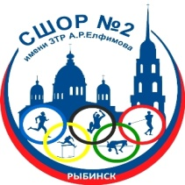

Муниципальное автономное учреждение спортивная школа
олимпийского резерва №2 им. ЗТР А.Р.Елфимова
152920 Ярославская область, г.Рыбинск, пр.Серова, д.21, тел. 55-56-01, e-mail - sdusshor2_76@mail.ru

ИНФОРМАЦИЯ О СРЕДНЕМЕСЯЧНОЙ ЗАРАБОТНОЙ ПЛАТЕ

Муниципальное автономное учреждение спортивная школа
олимпийского резерва №2 им. ЗТР А.Р.Елфимова

Фамилия, имя, отчество | Должность | Среднемесячная заработная плата, рассчитанная за 2018 год
Цыбулько Александр Анатольевич | Директор | 38 216,82
Шилов Иван Александрович | Директор | 43 642,78
Нащекин Алексей Анатольевич | Заместитель директора | 31 136,70
Куликов Владимир Федорович | Заместитель директора | 32 667,46

